long short-term memory(LSTM)

# 라이브러리 링크

<https://github.com/pytorch/pytorch/blob/master/torch/nn/modules/rnn.py>

# 기초 설명

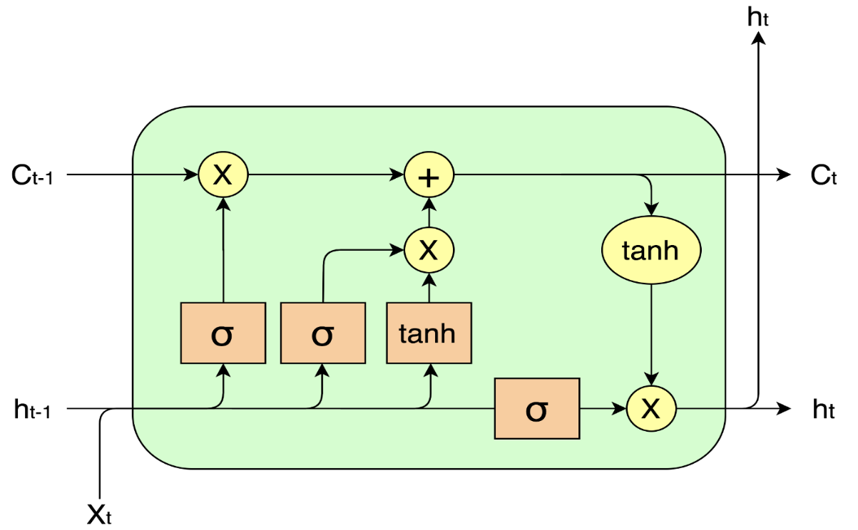

LSTM은 RNN의 특별한 한 종류로, 긴 의존 기간을 필요로 하는 학습을 수행할 능력을 갖고 있다. LSTM은 [Hochreiter & Schmidhuber (1997)](http://www.bioinf.jku.at/publications/older/2604.pdf)에 의해 소개되었고, 그 후에 여러 추후 연구로 계속 발전하고 유명해졌다. LSTM은 여러 분야의 문제를 굉장히 잘 해결했고, 지금도 널리 사용되고 있다.

LSTM은 긴 의존 기간의 문제를 피하기 위해 명시적으로(explicitly) 설계되었다. 긴 시간 동안의 정보를 기억하는 것은 모델의 기본적인 행동이어야지, 모델이 그것을 배우기 위해서 설계되었다.

# 버전 정보

* Pytorch >= 1.10.1+cu102 (pip install torch)
* Torchtext >= 0.11.1 (pip install torchtext)
* Numpy >= 1.19.4 (pip install numpy)
* Pandas >= 1.0.1 (pip install pandas)
* matplotlib >= 3.1.3 (pip install matplotlib)
* Colab

# 데이터셋 설명 및 출처

* 실제와 가짜 내용을 담은 뉴스 데이터 셋.
* 다운로드 후 구글 드라이브에 업로드

<https://www.kaggle.com/nopdev/real-and-fake-news-dataset>

# 코드 설명

* 실제와 가짜 내용을 담은 뉴스 데이터 셋을 바탕으로 테스트 데이터 셋에서 실제와 가짜를 분류해주는 코드.

# 검증 방법

* 뉴스 데이터 셋에서 training dataset과 test dataset으로 나눈 훙네 training dataset을 학습시킨 후 confusion matrix를 사용하여 검증한다.